C:\Program Files (x86)\Microsoft Office\MEDIA\CAGCAT10\j0234131.wmfC:\Program Files (x86)\Microsoft Office\MEDIA\CAGCAT10\j0234131.wmf

**متوسطة زروقي خيرة**

**ـ سطيف ـ**

1

**05 فيفري 2018**

**متوسط**

**C:\Program Files (x86)\Microsoft Office\MEDIA\CAGCAT10\j0234131.wmf  المدة: ساعة واحدة**

**الرياضيات**

**الفرض الثاني للثلاثي الثاني**

**ـ يمنع استعمال الآلة الحاسبة**

**التمرين الأول**

**ـ تجنب الحشو و التشطيب**

إليك نصف المستقيم المدرج

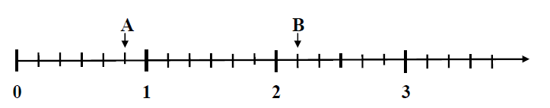

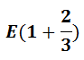1 ـ عين بكتابة كسرية فاصلتي **A** و **B**

2 ـ أعد رسم نصف المستقيم المدرج وعلم عليه النقاط : ، ،

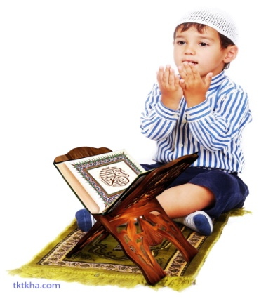**التمرين الثاني**

) ، إذا علمت أن القرآن الكريم فيه 60 حزبا : يحفظ سراج ربع القرآن (

1 ـ كم حزبا يحفظ سراج ؟

2 ـ كم حزبا تبقى ليختم سراج القرآن ؟ عبر بكسر عن الأحزاب المتبقية .

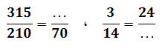**التمرين الثالث**

أكمل مايلي :

**التمرين الرابع**

1) أكمل مايلي : .... 2300 = 2m23 ، 2md ........= 2cm1234 ، a .........= ha15.12 .

**12m**

2) اليك الشكل :

**5m**

**ــ** أحسب محيط الشكل ومساحته .